【健康饮食】
参、鲍、翅、肚的妙用
广州中医药大学关工委常务副秘书长 蓝森麟

每逢佳节送礼，宴请亲朋，海参、鲍鱼、鱼翅、花胶鱼肚、干贝（瑶柱）、鱼唇、裙边（水鱼裙或山瑞裙）、明骨（鲨鱼或鲟鱼脆骨）、哈蟆油（雪蛤）这“水八珍”高级营养品就十分走俏。它们的食疗养生价值如何？现仅就参、鲍、翅、肚浅议。
一、海参
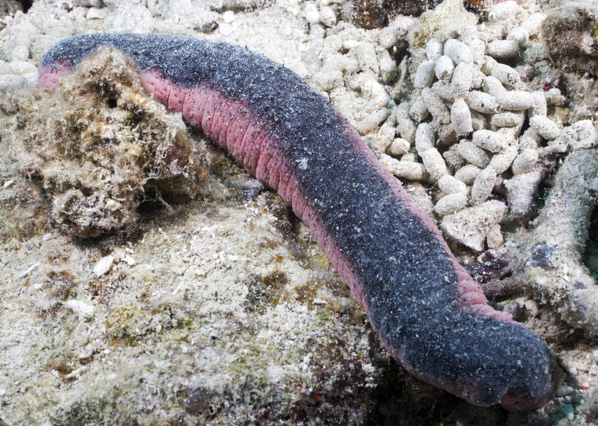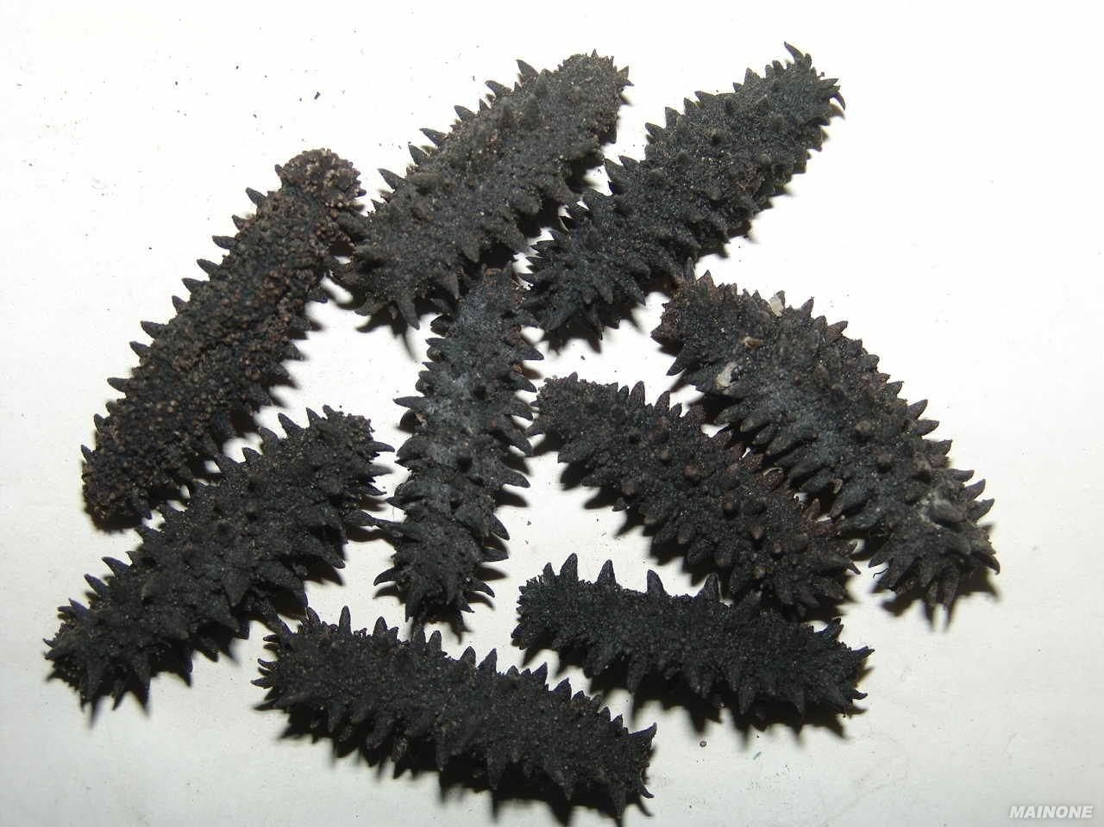
来源 为刺参科动物刺参Apostichopus japonicus (Selenka)[Stichopus japonicus Selenka]、绿刺参Stichopus chloronotus Brandt、花刺参Stichopus uariegatus Semper（去内脏）的干燥全体。
别名 辽参、海男子。
食材挑选 以参体干燥、干瘪者为佳（有刺者名刺参，无刺者名光参，以刺参为佳）。不干的海参容易变质，对于参体异常饱
—1—
满，颜色黑亮美观者，往往是不法商贩在海参的加工过程中，为了增加海参的重量加入了大量白糖、胶质甚至是明矾加工出来的，不要被飘亮的外表所蒙骗。一般，一斤好的干海参可以发制出10斤的水发参，而一斤劣质干参水发后不超过5斤，甚至破碎不堪根本无法食用。发好后参体肥壮、饱满、顺挺，肌肉厚实，肉刺挺拔鼓壮，体表无残迹，刀口处向紧厚外翻，属上品海参。我国现供食用或药用的海参有40多种，以产于辽宁地区的辽刺参价值最高。
营养成分含量（每100g） 水分77.1g、热量326kJ、蛋白质16.5g、脂肪0.2g、碳水化合物2.5g、胆固醇51mg、灰份3.7g、硫胺素0.03μg、核黄素0.04mg、尼克酸0.1mg、 维生素E 3.14mg、钙285mg、磷28mg、钾43mg、钠502.9mg、 镁149mg、铁13.2mg、锌0.63mg、硒63.93μg、铜0.05mg、 锰0.76mg。异亮氨183mg、亮氨酸 271mg、赖氨酸157mg、硫氨基酸109mg、蛋氨酸63mg、胱氨酸46mg、芳香族氨基酸327mg、苯丙氨酸162mg、酪氨酸165mg、 苏氨酸323mg、色氨酸31mg、缬氨酸 245mg、精氨酸617mg、组氨酸114mg、丙氨酸480mg、天冬氨酸692mg、谷氨酸963mg、甘氨酸1185mg、脯氨酸606mg、丝氨酸326mg。
性味归经 味甘、咸，性平。归肾、肺经。
中医解读 海参的效用，据《本草从新》谓其：“补肾益精，壮阳疗痿。”《药性考》称它：“降火滋肾，通肠润燥，除劳怯症。”《食物宜忌》说它：“补肾经，益精髓，消痰涎，摄小便，壮阳疗
—2—
痿，杀疮虫。”《本草纲目拾遗》也称它：“生百脉血，治休息痢。”《随息居饮食谱》亦说它：“滋阴，补血，健阳，润燥，调经，养胎，利产。凡产后、病后衰老尪孱，宜同火腿或猪羊肉煨食。”《现代实用中药》则称其：“为滋养品。治肺结核，神经衰弱及血友病样的易出血患者，用作止血剂。”可用治精血亏损，虚弱劳怯，阳痿，梦遗，肠燥便秘，肺虚咳嗽咯血，肠风便血，外伤出血。
食疗效果 海参功能补肾益精，养血润燥，止血。海参营养价值很高，富含蛋白质、氨基酸、硫酸软骨素、刺参粘多糖等多种成分。其中精氨酸是构成男性精细胞的主要成分，又是合成人体胶原蛋白的主要原料，可促进机体细胞的再生和机体受损后的修复，还可以提高人体的免疫功能，延年益寿，消除疲劳。 海参因含胆固醇极低，为一种典型的高蛋白、低脂肪、低胆固醇的食物。又因肉质细嫩，易于消化，所以非常适合老年人与儿童，以及体质虚弱者食用。 海参中的牛磺酸、尼克酸等，具有调节神经系统、快速消除疲劳，预防皮肤老化的功效，另外海参中含有的牛磺酸、赖氨酸、蛋氨酸等在植物性食品中几乎没有，刺参中含有的硫酸软骨素和刺参粘多糖，通过药理实验证明，对人体的生长发育、抗炎成骨和预防组织老化，促进伤口愈合。海参的体壁、内脏和腺体等组织中所含的刺参粘多糖、海参毒素等成分，能抑制肿瘤细胞的生长与转移，有效防癌、抗癌，临床上已广泛应用于肝癌、肺癌、胃癌、鼻咽癌、骨癌、淋巴癌、卵巢癌、子宫癌、乳腺癌、脑癌、白血病及手术后患者的治疗。
—3—
食疗方：
1.海参归杞汤：取海参250g、全当归(酒炒)10g、巴戟肉30g、枸杞子30g、红枣30g、生姜3片，加水1500ml，慢火熬2小时，趁热服食。功能补肾益精止遗，用于肾虚腰痛、梦遗、滑精。
2.海参木耳羹：取海参100g、木耳30g(切烂)，入猪大肠250g，加水适量，煮食。功能养血润肠通便，用于津血亏虚，肠燥便秘。
3.海参煲鸡：取海参250g、雌鸡一只（约1000g，去皮）、瘦猪肉100g，加水1500ml，慢火熬2小时，趁热服食。功能补气养血、益精固肾，用于体虚，遗精、尿频。
4.海参木耳羹：海参30g、黑木耳30g、冰糖适量，煮烂，每日空腹服。有降血脂、降血压及软化血管作用，可用于高血压、血管硬化及淋巴肉瘤的辅助治疗。
5.海参猪胰汤：取海参100g、猪胰一条、杞子30g、鲜玉米一只，加水1500ml，慢火熬2小时，趁热服食。功能润燥止渴，用于糖尿病。
6.海参粥：先将海参100g煮烂、细切，然后加入粳米250g和适量清水煮粥，加入少许生油、精盐、胡椒粉调味即可。功能温暖下元，滋肾补阴，益精养血。用于体质虚弱，精血亏虚，肾虚阳痿、遗精、尿频等。
7.海参丸：海参500g，全当归（酒炒）、巴戟肉、牛膝（盐水炒）、破故纸、龟版、枸杞子各120g，杜仲（盐水炒）、菟丝子各240g，胡桃肉100个，羊肾（去筋，生打）10对，猪脊髓10
—4—
条（去筋）。上为细末，用鹿角胶120g（烊化）、为丸。功效补气，壮阳，益肾，强筋骨，健步；久服填髓种子，乌须黑发，延年益寿。用于肾虚腰痛，筋骨痿软，梦遗滑精及精少不育，须发早白等。
食疗禁忌 脾虚不运、外邪未尽者禁服。
二、鲍鱼
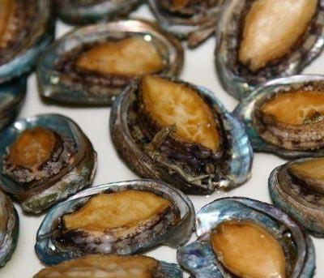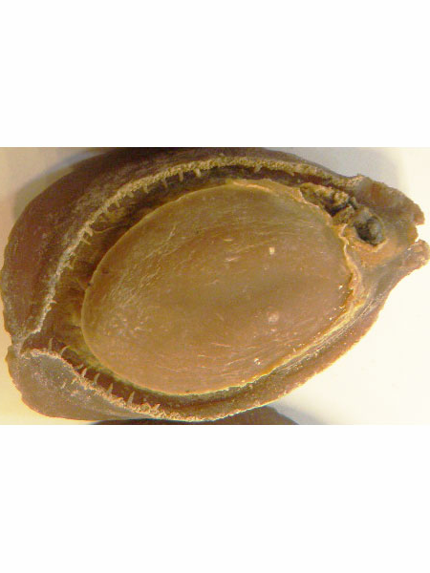
来源 为鲍科动物杂色鲍Haliotis diversicolor Reeve、皱纹盘鲍Haliotis discus hannai Ino[H.gigantea discus Reeve]、耳鲍Haliotis asinina Linnaeus、羊鲍Haliotis ouina Gmelin的肉。
别名 鳆鱼、镜面鱼、九孔螺。
食材挑选 鲍鱼一般分为干鲍和鲜鲍。总以个大，肉质细嫩者为佳。鲜鲍是有壳的，购买时，应先看其外形是否完整无缺，有缺口或背部有裂痕的为次，底部肥阔及背部凸起而肉厚的也比瘦长的佳。上乘的干鲍鱼鲜明而带光泽，若把鲍鱼放在灯光下照射，会呈现一度红色。不要购买那些外干内湿，鲍身内呈现黑点
—5—
的货色。干鲍的价格是按口数计算的，1斤里面包含的鲍鱼数目越少，鲍鱼便越大只，价格就越贵。其中“四头鲍”价钱最贵。鲍鱼按出产地还分为日本鲍、南非鲍和国产的大连鲍。最贵是日本禾麻鲍。
营养成分含量（每100g） 热量84kJ、硫胺素0.01mg、 钙266mg、 蛋白12.6g、核黄素0.16mg、镁59mg、脂肪0.8g、 烟酸0.2mg、铁22.6 mg、碳水化合物6.6g、锰0.4mg、维生素E 2.2mg、锌1.75mg、 维生素A24ug、胆固醇242mg、 铜0.72mg、 胡罗卜素2.5ug、钾136mg、磷77mg、视黄醇当量77.5ug、钠2011.7mg、硒21.38ug。
性味归经 味甘、咸，性平。归肝、肾经。
中医解读 鲍鱼的效用，据《蜀本草》谓其：“主咳嗽，唆之明目。”《医林纂要》称其：“补心缓肝，滋阴明目。又可治骨蒸劳热，解妄热，疗痈疽，通五淋，治黄疸。”《随息居饮食谱》也说它：“补肝肾，益精明目，开胃养营，已带浊崩淋，愈骨蒸劳极。” 可用治劳热骨蒸，咳嗽，青盲内障，月经不调，带下，肾虚小便频数，大便燥结。
食疗效果 鲍鱼功能滋阴清热，益精明目，调经润肠。鲍鱼不仅肉质柔嫩细滑，滋味极其鲜美，非其他海味所能比拟，是一种补而不燥的海产品，历来被称为“海味珍品之冠”，素有“一口鲍鱼一口金”之说，价格昂贵。而且营养价值极为丰富， 富含蛋白质、肝醣、多种氨基酸、多种维生素和微量元素等。从鲍肉中
—6—
提取的鲍灵素能够较强抑制癌细胞生长，有显著的抗癌效果；鲍肉的提取物还可以促进淋巴球细胞增生，是目前已知增强人体免疫力效果最显著的水产品。此外，鲍鱼属于低胆固醇的食品，不易造成人体胆固醇的上升，维生素E含量丰富，是预防心血管疾病的健康食品。鲍鱼能“养阴、平肝、固肾”，可调整肾上腺分泌，有双向性调节血压的作用。一般人都可以吃鲍鱼。对夜尿频、气虚哮喘、血压不稳、精神难以集中者适宜多吃鲍鱼。糖尿病患者也可用鲍鱼作辅助治疗，但必须配药同炖，才有疗效。
食疗方
1.鲍鱼杞菊汤：取鲜鲍鱼2只、杭白菊5g、杞子15g，放入炖盅内，加水300毫升，隔水炖1小时即可。功能益精明目，用于肝肾不足，眼目昏花，或夜盲症及糖尿病患者。
2.鲍鱼凉瓜汤：取鲜鲍鱼2只、凉瓜50g、黄豆15g，放入炖盅内，加水300毫升，隔水炖1小时即可。功能滋阴清热，润肠通便，用于阴虚火旺，骨蒸劳热，阴虚燥咳，肠燥便秘。
3.鲍鱼洋参汤：取鲜鲍鱼2只、西洋参5g、麦冬10g，放入炖盅内，加水300毫升，隔水炖1小时即可。功能益气养阴、清热除蒸，用于肺结核、淋巴结核，潮热盗汗及虚性高血压病。
4.鲍鱼芡实羹：取鲜鲍鱼10只、鲜芡实250g、西红柿2只，精盐少许，加水适量，慢火共煮30分钟即可。功能健脾开胃、固肾益精，用于脾虚食少，肾虚尿频。
5.鲍鱼羹：鲜鲍鱼肉250g（切细）、麻子仁45g（别研）、香
—7—
豉30g（别研）、葱白3茎（切碎）。先取鲍鱼肉，以水1500ml煮熟，后入麻仁、豉、葱白等煮作羹。任意食之。功能益精血，通乳，润肠。可用于产后乳汁不下，血虚津枯，肠燥便秘。
食疗禁忌 一定要烹透，不能吃半生不熟的。有胃病的人不宜多吃，因为它的高蛋白质颇难消化的缘故。痛风患者及尿酸高者不宜吃鲍肉，只宜少量喝汤。感冒发烧或阴虚喉痛的人不宜食用
三、鱼翅
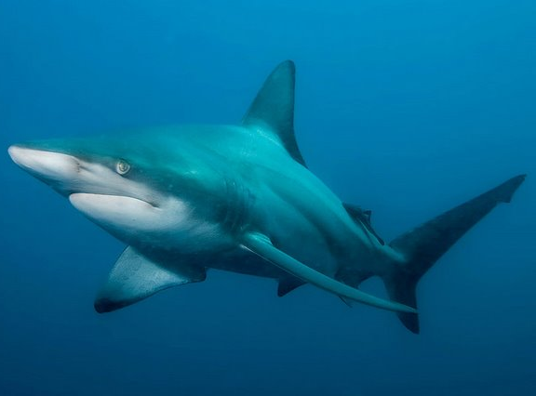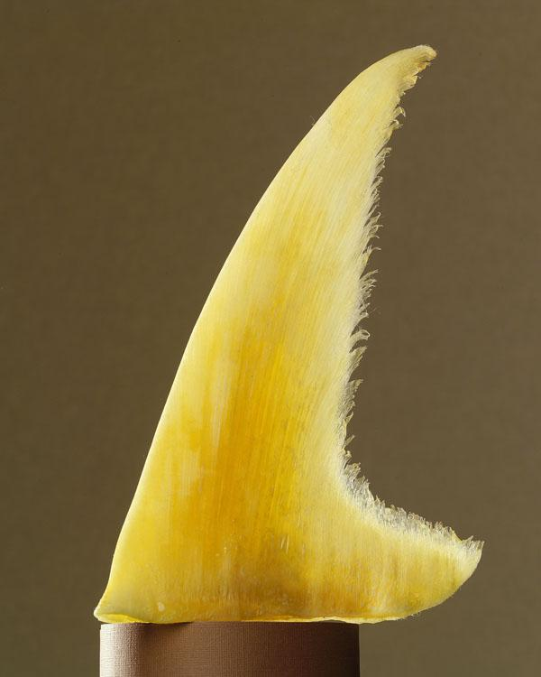
来源 为皱唇鲨科动物白斑星鲨Mustelus manazo Bleeker或其他鲨鱼的鳍。
别名 鲛鱼翅、鲛鲨翅、沙鱼翅、金丝菜。
食材挑选 鱼翅的种类较多，有天九翅、海虎翅、牙拣翅、黄胶翅、青片翅、五羊翅等。其优劣如果以种类划分，通常都认为天九翅为上等，海虎翅，金勾翅为中等，黄胶翅，牙拣翅、青片翅为一般等级。对假鱼翅的鉴别：用手搓压，假鱼翅会变形或
—8—
折断，真鱼翅针会有弹性，保持原状；或将整块鱼翅放在灯光下照，如只有关层皮而没有翅针，就是人造翅了。原翅以鳍块饱满，肥大，不卷曲，无皱纹，表皮洁净，砂密平而光滑，鳞面完整，不脱落，鳍根少，肉净者为优质； 而翅块瘦薄，有卷曲，有小皱纹，表皮不洁净，色暗，无光泽，砂残破且有脱落，脱砂处有红或白色灰状物者为劣质。明翅以翅块完整，无鳍骨，鳍根，无残肉及骨质物，皮面破裂不多，洁净有光泽，色淡白者为优质；而翅块不完整，皮面破裂多，形体较紊乱，骨条残肉较多，色暗不洁净，并有棕，赤，紫黑色为劣质。鱼翅要干身，易弯曲则表示不够干，不宜购买。仿制鱼翅，翅条呈细长型淡黄色透明胶体，端与肉胶连接，而形成帚状；翅条的韧性强，以牙齿咬压会水平展延，不易拉断；以细针自细长翅条纵向拉延，可以分成更细的纵向细丝。
营养成分含量（每100g） 蛋白质83.5g、脂肪0.3g、钙146mg、磷194mg、铁15.2mg。
性味归经 味甘，性平。归肾、肺、胃经。
中医解读 鱼翅的效用，清代以前论之甚少，据《本草纲目》记载：“沙鱼腹下有翅，味并肥美，南人珍之。主治下特载其肉、皮、胆之功用，翅独略焉。今人习为常嗜之品，凡宴肴馔，必设此物为珍享……煮之折去硬骨，捡取软刺色如金者，瀹以鸡汤，佐馔味最美。”也只是从饮馔的角度而论。直至清代始对其效用论述，据《本草从新》谓其：“补五脏，尤有益于肺脏，清金滋阴，
—9—
补而不滞。”《药性切用》称其：“益肝滋脏。”《食物考》说它：“消痰，开胃进食。”《东北动物药》又称它：“补肺气，托疮毒，消痰，健胃。用于肺气虚弱，疮毒。”《中国药用动物志》概述为：“主治气虚、血虚、胃虚、肺虚。”可用于虚劳，胃虚，腹泻等。
食疗效果 鱼翅功能益气，补虚，开胃。在人们的印象中，鱼翅还是高级营养品。但从现代营养学的角度看，鱼翅(即软骨)并不含有任何人体容易缺乏或高价值的营养，也可以说其营养价值并不十分高，因所含的蛋白质属于不完全蛋白质，主要成分是属于纤维蛋白的胶原蛋白，人体很难吸收，如果不采取一定的补充色氨酸的措施，等同浪费。所以它必须要与禽畜肉以及虾、蟹这些含有较多色氨酸的配伍，鱼翅的高蛋白营养价值才值得一提。也就是说鱼翅汤的美味主要来自它的配料，而不是鱼翅本身。鱼翅作菜，不在其不显的本味，而取其柔嫩腴滑且软糯的口感，这种口感，滋润、舒适而爽口，是由于鱼翅（软骨）是一种略带弹性的坚韧组织，由软骨细胞、纤维和基质所构成。有机成分主要有多种蛋白如软骨粘蛋白、胶原和软骨硬蛋白等。鱼翅软骨含胶原较多，形似筋质，故又称为翅筋，遇热后可以膨胀软化，甚至深化成动物胶所致。实在是饮食中的一种享受。另据现代医学报道，鱼翅含降血脂、抗动脉硬化及抗凝成份，每天服鱼翅粉1.5～3克，对心血管系统疾患有一定的防治作用。
食疗方
1.鱼翅煲鸡：取鱼翅100g、雌鸡一只（约1000g，去皮）、
—10—
瘦猪肉100g，加水1500ml，慢火熬2小时，趁热服食。功能滋补强壮，用于体虚。
2.番木瓜炖翅：取鱼翅（已泡发）50g、杞子5g，将番木瓜一只，五分之一处切开，去核，把鱼翅、杞子放入瓜腔内，盖好。隔水炖1小时即可。功能补肺润燥养颜，用于肺阴虚，燥咳，皮肤枯稿。
3.红花丹参蒸鱼翅：红花6g、丹参6g、桃仁3g、川芎4g、鱼翅50g、菜胆100g、火腿肉50g、绍酒10克g、葱10g、姜5g、盐5g。先将红花、丹参、桃仁、川芎分别洗净，装入蒸杯内，加水50ml，上笼蒸1小时，取出，去渣，留药液待用；鱼翅发透，撕成丝状。火腿切片，菜胆洗净，切4cm长的段，姜拍松，葱切段。然后把药汁、鱼翅、绍酒、姜、葱、盐、菜胆、火腿肉同放蒸杯内，再加入鸡汤100ml。把蒸杯置蒸笼内，用武火大气蒸30分钟即成。功能补气活血，降脂通脉。可佐餐食用或用于心脑血管疾患、高脂血症的辅助治疗。
4.玫瑰花鱼翅炒蛋：鸡蛋6个、发好的鱼翅100g、玫瑰花5朵、黄瓜2根、西红柿3个、盐8g、大油20g、白胡椒粉5g、葱花10g。先将鸡蛋打入碗中搅好，玫瑰花洗净，放入鸡蛋中，加入盐、白胡椒粉；鱼翅用手撕开，放入鸡蛋中用筷子搅匀。然后炒锅上火加油，烧至八成熟加入鸡蛋炒熟，黄瓜，西红柿围边即可。功能补气活血，调经止痛。可用于妇女气虚血滞的月经不调、痛经及皮肤枯稿。
—11—
食疗禁忌 研究发现，鱼翅含有水银或其他重金属的分量均比其他鱼类高很多。这是因为人类把工业生产过程中的废水不断地排入海洋，使得海水中水银和其他重金属含量较高，海洋生物也随之受到影响。鲨鱼处于海洋食物链的顶端，体内往往会积累大量的污染毒素。而水银除了可能造成男性不育外，若人体内含量过高还会损害人的中枢神经系统及肾脏。因此，多吃鲨鱼肉、鱼翅可能会对人体有害。
四、鱼肚
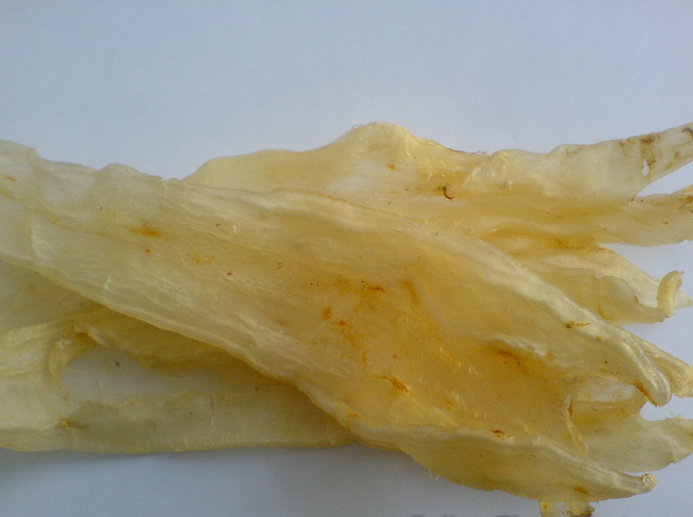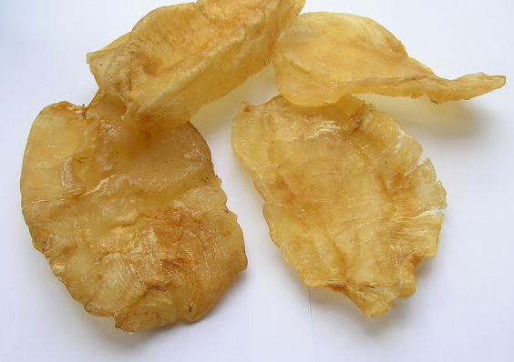
来源 为石首鱼科动物大黄鱼Pseudosciaena crocea (Richardson)、小黄鱼Pseudosciaena Polyactis Bleeker、黄姑鱼Nibea albiflora(Richardson)、鮸鱼Miichthys miiuy(Basilewsky)或鲟科动物中华鲟Acipenser sinensis Gray、鳇鱼Huso dauricus (Georgi)等的鱼鳔。
别名 鱁鮧、鱁鳀、鱼白、鳔、鱼胶、白鳔、鱼脬、縼胶、鱼鳔。
食材挑选 干燥的鳔多压制成长圆形的薄片，淡黄色，角质
—12—
状，略有光泽。黄鱼的鳔较小，鲟鱼及鳇鱼的鳔大，并附有垂带2条。质坚韧，不易撕裂，裂断处呈纤维性；入水易膨胀，煮沸则几乎全溶，浓厚的溶液冷却后凝成冻胶，粘性很强。气微腥，味淡。商品统称为鱼肚。鲟鱼、鳇鱼的鳔称为黄唇肚或黄鲟胶。有切成线条的称为线鱼胶。
性味归经 性味甘，平。归肾、肝经。
中医解读 鱼肚的效用，据《海药本草》所载：“主月蚀疮，阴疮，痔疮，并烧灰用。”《本草纲目》谓其：“鳔，止折伤血出不止；鳔胶，烧存性，治妇人难产，产后风搐，破伤风痉，止呕血，散瘀血，消肿毒。”《本草新编》称其：“补精益血”、并说“鱼鳔胶稠，入肾补精，恐性腻滞，加入人参，以气行于其中，则精更益生，而无胶结之弊也。”《本草求原》说它：“养筋脉，定手战，固精。”《本草汇言》亦说：“鱼鳔，暖子脏，益精道之药也……善种子安胎，生精补肾，治妇女临产艰涩不下，及产后一切血崩溃乱，血晕风搐。”《中国有毒鱼类和药用鱼类》也称其：“滋补，强壮。”可用于肾虚遗精，腰膝无力，眩晕耳鸣；白带，习惯性流产，血虚筋挛，产后风痉；破伤风；癫痫；再生障碍性贫血；吐血；尿血；崩漏；外伤出血；阴疽；瘘管；慢性溃疡；皲裂；痛风；痔疮等。
食疗效果 鱼肚功能补肝肾，养血止血，散瘀消肿。花胶鱼肚素有“海洋人参”之誉。它的主要成分为高级胶原蛋白、多种维生素及钙、锌、铁、硒等多种微量元素。其蛋白质含量高达84.2
—13—
％，脂肪仅为0.2％，是理想的高蛋白低脂肪食品。可辅治疗消化性溃疡、肺结核、风湿性心脏病、再生障碍性贫血及脉管炎等。对神经衰弱、小儿慢脾风、妇女经亏、赤白带下、崩漏等都有显著疗效。鱼胶能通过增强胃肠消化吸收功能而提高食欲，防治食欲不振、厌食、消化不良、腹胀、便秘等病症，还能加强脑与神经功能，提高思维和智力，维持腺体正常分泌，预防智力减退、神经传导阻滞、反应迟钝、老年健忘等症。鱼胶具有补气血、养容颜的功效。用于气血不足、失于调养，症见神疲体倦、肌肤不泽、面部皱纹者。尤宜于妇女怀孕前后食用。一般在怀孕4至5个月便可食用，临生产前可多几次，这样产后便会舒服些。
食疗方
1.鱼鳔参杞汤：取鱼鳔50g、人参10g、杞子30g，加水1500ml，慢火熬2小时，趁热服食。功能补肝肾、益精血，用于肝肾不足、精血亏虚，腰膝酸软，遗精滑泄及产后体虚，血虚筋挛。
2.鱼鳔散：取鱼鳔，用香油炸酥，研末。每服15g，用黄酒送服。功能补肝肾、壮腰膝，用于肾虚腰痛或遍身酸软作痛者；若用开水送服，可用于肾虚型哮喘；若用蝉蜕煎水送服，可用于血虚筋挛。
3.鱼鳔归枣汤：取鱼鳔30g、当归10g、红枣30g，加水1000ml，慢火熬2小时，趁热服食。功能补肝肾、益精血，用于产后、经后血虚及再生障碍性贫血。
4.鱼鳔菊花汤：取鱼鳔30g、白菊花15g、蔓荆子15g，加水
—14—
1000ml，慢火熬2小时，趁热服食。功能补肝肾、聪耳明目，用于肝肾亏虚，头晕耳鸣，眼目昏花或脑震荡后遗症。
5.鱼鳔煮青瓜：取鱼鳔50g（发泡，切件）、青瓜500g（去皮，切厚片）、香芹2根（切段），加水适量共煮15分钟即可。功能养血润燥、润肤养颜，用于血亏面色萎黄，皮肤干燥。
食疗禁忌 胃呆痰多者禁服。
（注：网站刊发时间：2012年1月6日。）

—15—

